Муниципальное бюджетное дошкольное образовательное учреждение «Детский сад комбинированного вида № 59»

Конспект непосредственной образовательной деятельности во второй младшей группе по формированию элементарных математических представлений по мотивам русской народной сказки «Теремок»

Открытое педагогическое мероприятие
проводил воспитатель: Яковлева Алена Юрьевна.

г. Красноярск 2016 г.

Цель: развитие элементарных математических способностей детей 3-4 лет; расширение словарного запаса; создание условий для коммуникативных навыков.

Образовательные задачи:
• закрепить знания детей в назывании геометрических фигур (круг, квадрат, треугольник) и умения группировать их по геометрическому признаку;
• закрепить ранее сформированные представления: “высокий – низкий”, “большой – маленький”, понятия “один-много”;
• формировать умения составлять постройку из геометрических фигур по заданному образцу; приобщать к плоскостному конструированию.
• закрепить у детей знания цвета.
Развивающие задачи:
• развивать слуховое восприятие, внимание, память через организацию различных видов деятельности (игра, конструирование, физические упражнения, пальчиковая гимнастика);
• развивать коммуникативные способности детей;
• активизировать речевое общение детей между собой и между детьми и взрослым;
• развивать эстетическое восприятие.
Воспитательные задачи:
• воспитывать у детей интерес к совместным играм, доброжелательное отношение друг к другу в процессе игры, желание прийти на помощь.
Виды детской деятельности: игровая, коммуникативная, познавательно-исследовательская.
Оборудование и материалы (приложение): домик-теремок, игрушки – фигурки животных на каждого ребенка, полянка, мешочек, набор из геометрических фигур на каждого ребенка.
Содержание методической разработки:
1.Вовлечение детей в игру.
Дети находятся в игровых центрах и самостоятельно играют.
Воспитатель раскладывает на ковре полянку с теремком. Дети заостряют на этом своё внимание, разглядывают. Угадывают, что это теремок. Замечают, что рядом с ним лежит какой-то мешочек. Воспитатель приглашает посмотреть, что в нем лежит. Дети подсаживаются к воспитателю на ковер вокруг полянки с теремком. Педагог вовлекает ребят в игру: «Стоял в поле теремок, теремок. Он не низок не высок, и т. д.». Проигрываем сказку «Теремок» с фигурками животных (каждый ребенок достает себе игрушку из мешочка, кому какая игрушка попадется).
2.Образовательная деятельность.
После того как всех животных расселили в теремке воспитатель задает детям вопросы:
- из чего состоит теремок? (Ответы детей: из квадратов, треугольников, кругов);
- а какая крыша у теремка? (Ответы детей: из треугольника);
- а треугольник большой или маленький? (ответы детей);
- а какого цвета крыша? (Ответы детей);
- ребята, а посмотрите на окошки. Они какие по форме? (Ответы детей);
- а все окошки одинаковые по размеру? ( Ответы детей); и. т. д.
Сравниваем вместе с детьми фигуры между собой по размеру, по цвету и по форме.
3.Физкультминутка.
К этому моменту ребята немного устали, и педагог предлагает детям игру-разминку:
- Ребята, наши зверята устали пока расселялись в теремке и решили сделать зарядку, чтобы немного размяться. Давайте же и мы вместе с ними немного разомнемся.
Педагог приглашает детей встать на ноги и построить кружок вокруг него. Воспитатель показывает, а дети повторяют за ним:
Жили – были (руки вверх – показываем фонарики)
зайчики (руки вверху, показываем зайчиков, сгибая к ладони большой, безымянный и мизинец, а указательный и средний пальцы изображают уши зайчиков)
на лесной (руки вверху, пальцы широко растопырены, делаем скрещенные движения руками)
опушке (руки перед грудью, широко растопырив пальцы, сгибаем руки в локтях).
Жили-были (показываем фонарики)
зайчики (показываем зайчиков)
в беленькой избушке (руки вверху сгибаем в локтях, пальцы рук соединяются над головой, как крыша).
Мыли свои ушки (одна рука показывает зайчика, другая снизу вверх гладит ушки зайчика)
Мыли свои лапочки (рука руку моет),
Наряжались (показываем фонарики внизу)
Зайчики (показываем зайчика),
Надевали тапочки (выставляем пяточки ножкой, то левой то правой, а ручки на поясе),
Танцевали зайчики (пружинки с поворотом туловища)
так скакали зайчики (прыжки).
4. Неожиданное появление медведя. (Воспитатель незаметно берет заранее приготовленную куклу БИ-БА-БО – медведь, одевает ее на руку):
« Я иду, иду, иду и малинку я ищу…Ой! Что же это такое? Теремок!! Кто-то в теремочке живет… Я тоже хочу жить в таком теремке, пустите меня к себе… нет мне места нигде, полезу- ка я на крышу.. Ой!!! теремок разломался..(педагог ломает теремок, раскидывая детали).
- ребята что же делать??
Предложения детей.. Давайте построим домики для каждого героя сказки.

5.Конструктивная деятельность.
Дети подходят к столам и строят домики из геометрических фигур (плоскостное конструирование) для своего животного (для каждого ребенка набор из геометрических фигур).
6.Рефлексия.
- Какие красивые домики у вас получились. Зверята обязательно там будут жить. Ребята, а вам понравилось наша сказка? (ответы детей).
- Что же теперь можно с нашими зверятами и домиками делать? (ответы детей: поиграть, придумать свою сказку, ходить друг к другу в гости и. т. д.)
Оставляем детей играть.
Список использованной литературы:
1. Арапова-Пискарева Н. А. Формирование элементарных математических представлений в детском саду.-2-е изд.- Москва, 2006 г.
2. Бондаренко Т. М. Комплексные занятия во второй младшей группе детского сада. Воронеж, 2007 г.
3. Гербова В. В. Развитие речи в детском саду. Младшая группа Москва, 2015 г.
4.Помораева И. А. , Позина В. А. Формирование элементарных математических представлений. Младшая группа. Москва, 2015 г.
5. Примерное комплексно-тематическое планирование к программе «от рождения до школы» младшая группа под редакцией Н. Е. Вераксы, Т. С. Комаровой, М. Н. Васильевой. Москва, 2015 г.

Приложение

Полянка

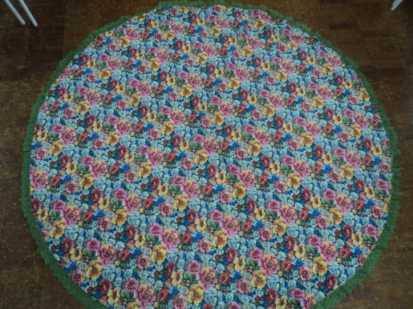

Домик-теремок 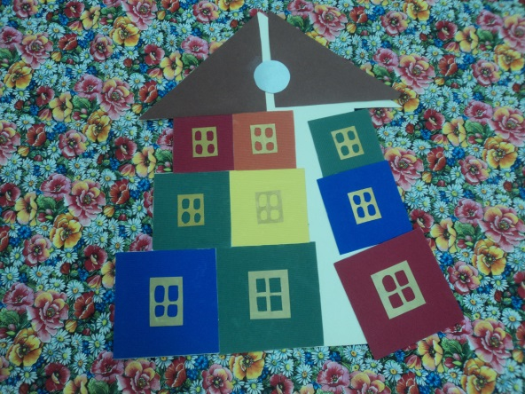

Мешочек для животных

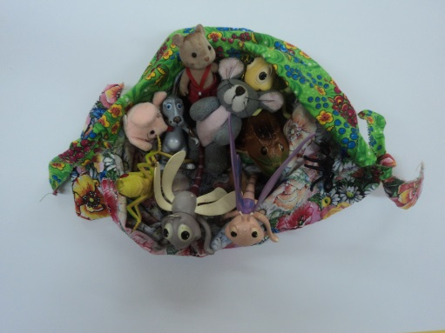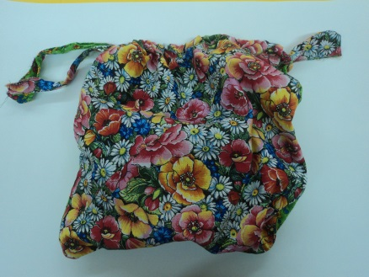

Набор из геометрических фигур 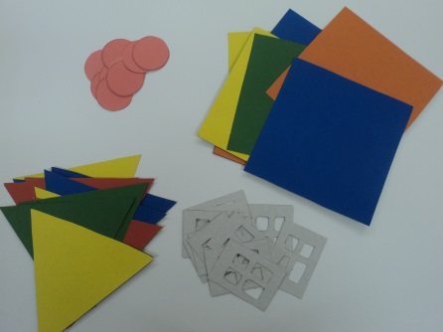
для каждого ребенка

